На современном этапе одним из актуальных вопросов является поиск новых форм и методов обучения детей. С повышением внимания к развитию личности ребёнка связывается возможность обновления и качественного улучшения системы обучения детей дошкольного возраста здоровьесберегающими технологиями. Одной из таких технологий является

РИТМОТЕРАПИЯ

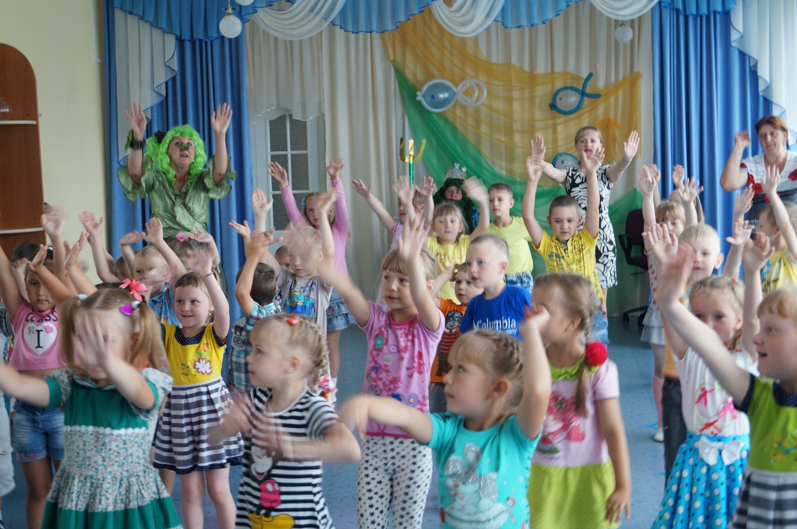

Чувство ритма универсально. Ритм пронизывает всю жизнь человека от его первых до последних дней. Мы живем в определенном ритме труда и отдыха, бодрствования и сна, напряжения и расслабления. Наши органы кровообращения, дыхания, система обмена веществ функционируют в определенном ритме. И когда мы заболеваем – это свидетельство нарушения ритма нашей жизнедеятельности…
Ритмотерапия включает в себя:
- ритмические речедвигательные упражнения;
- музыкально – ритмические упражнения;
- речедвигательные упражнения с элементами небольшого сюжета;
- речевые ритмические упражнения с элементами драматизации;
-игры – песни, игры – танцы;
-ритмические речевые игры с картинками, игрушками и муляжами предметов
- игры с пальчиками.

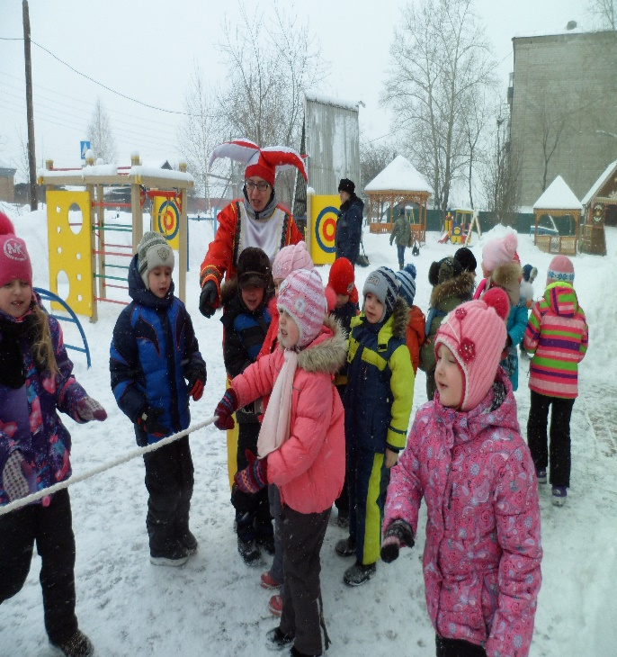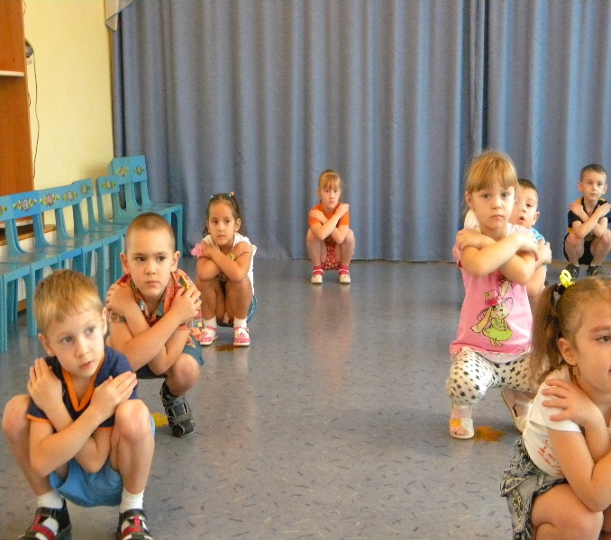

Ритмотерапия – это специфические упражнения под музыку с использованием лексического материала, танцевальных движений. Способствует развитию чувства ритма, снижают общую скованность, напряжение, формирует плавность движений, пластичность движений, умение владеть своим телом. Ритмотерапия – этотанец, мимика и жест, как и музыка, являются одним из древнейших способов выражения чувств и переживаний. Музыкально-ритмические упражнения выполняют релаксационную функцию, помогают добиться эмоциональной разрядки, снять умственную перегрузку и утомление. Ритм, который диктует музыка головному мозгу, снимает нервное напряжение, улучшая тем самым речь ребенка. Движение и танец, помимо того, что снимает нервно - психическое напряжение, помогают дошкольнику быстро и легко устанавливать дружеские связи с другими детьми, а это также дает определенный психотерапевтический эффект.

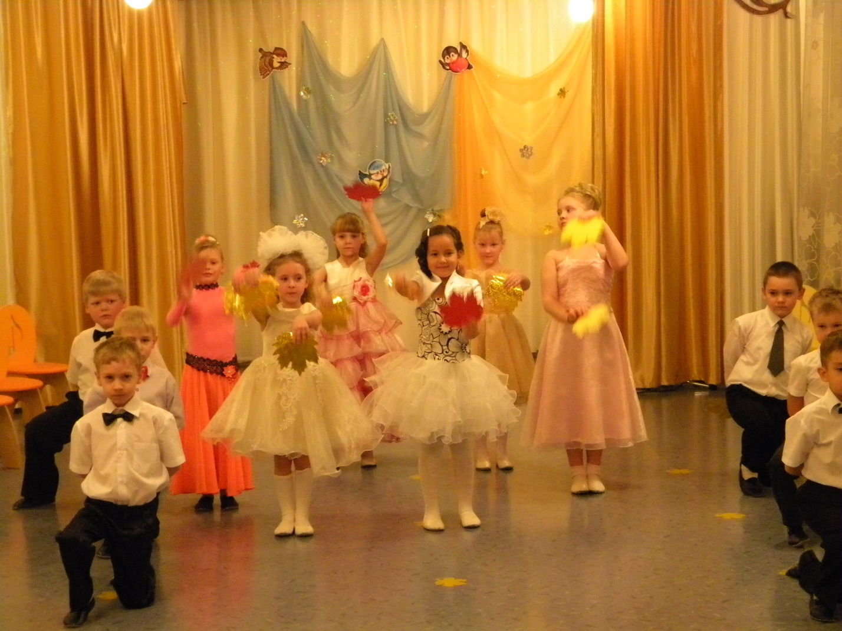

Ритмотерапия – это одно из направлений терапии, психологии, если хотите, связанная с ритмами. С ритмами человека, с ритмами организма. У нас каждый орган имеет свой ритм, какую-то частоту колебаний. Наши эмоции связаны с тем или иным темпом, что называется еще темпотерапия. Это всё, что связанно с танцами, с музыкой, с какими-то повторяющимися ритмами, колебаниями. Музыка, почти вся культура, танцы – их перепроживание, создает нам то или иное состояние, ту или иную эмоцию. И эта эмоция может быть как положительной, своевременной, терапевтической, так может быть и негативной — если она несвоевременна (не вовремя), либо ритм какой-то не свой, не родной.
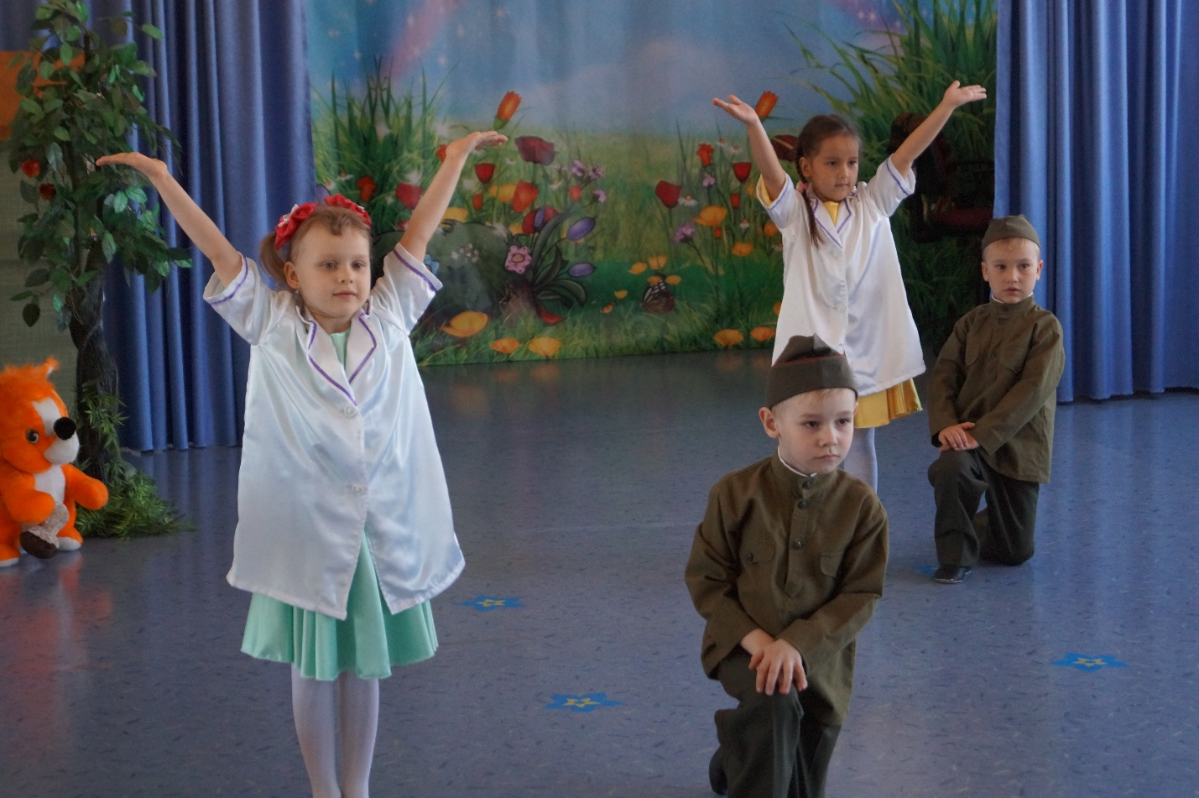

Занятия по ритмотерапии проходят в группе. Это даёт ребёнку возможность общаться не только вербально, но и эмоционально, ментально, позволяет чувствовать мысли и настроения других детей.
Ощутив способность играть, ребёнок верит в свои возможности, чувствует себя качественно по-новому, индивидуальной и значимой частью коллектива.
Так же, благодаря натуральным материалам, из которых изготовлены инструменты, у ребёнка развивается моторика и тактильная чувствительность.

